



Caricamento

Schermata di caricamento che puo comparire durante l’accesso al sito

Registrazione

schermata dove viene effettuata la registrazione di un nuovo utente

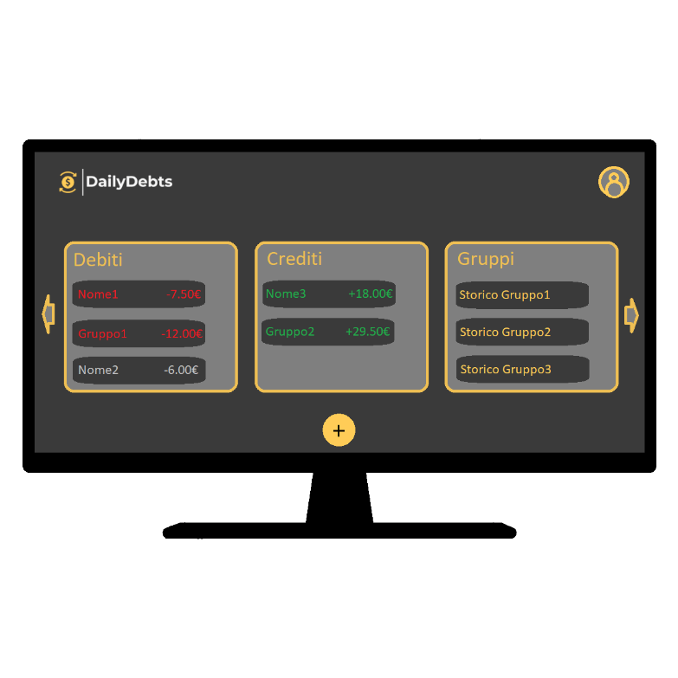



Login

Schermata dove viene effettuato il login di un utente registrato

Home

Schermata dove gli utenti gestiscono i vari debiti e crediti che hanno nel confronto di altri utenti, gruppi e statistiche

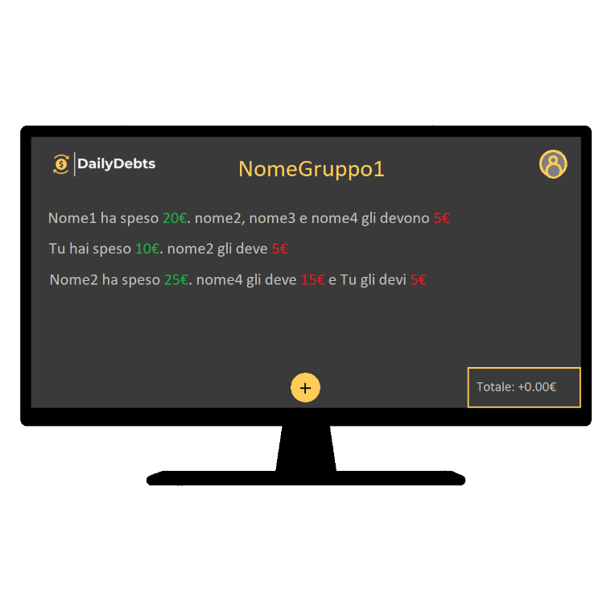

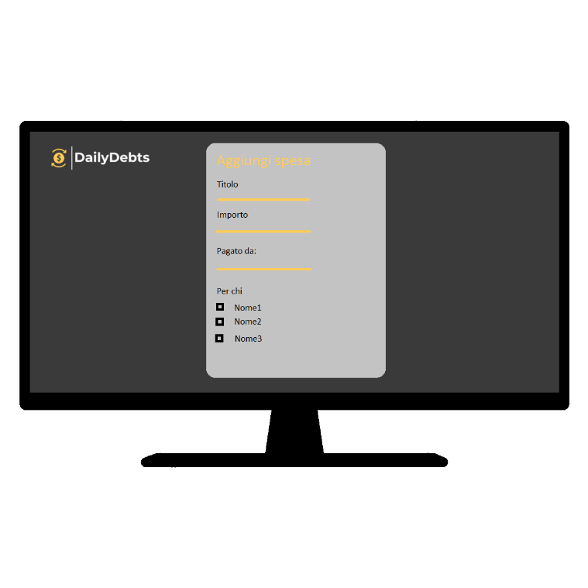

Schermata visualizzazione gruppo

Schermata dove gli utenti possono vedere le azioni e gli storici di un gruppo selezionato

Aggiunta Spesa

Schermata per aggiungere una spesa dove verranno richiesti titolo, importo, chi ha pagato e chi deve sdebitarsi

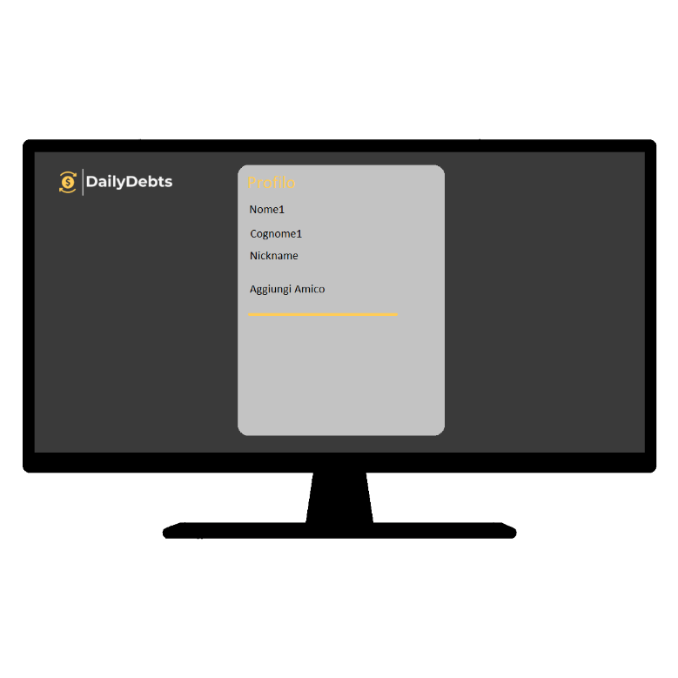

Profilo

Schermata di gestione del profilo e delle amicizie, vengono visualizzate le info principali del profilo e è presente l’opzione di aggiungere a

Funzione 1 login:

PREREQUISITI

-accesso al sito

-account già esistente

CHI

-utente

DESCRIZIONE

-inserimento di username e password verifica che siano corrette e dopo l’utente può accedere al proprio profilo con le proprie transazioni e debiti/crediti

Funzione 2 registrazione:

PREREQUISITI

-accesso al sito

-non avente un account o voler crearne uno nuovo

CHI

-utente

DESCRIZIONE

- inserimento di username e password crea nel data base un nuovo profilo salvando le credenziali del account dopo l’utente può accedere al proprio profilo con le proprie transazioni e debiti/crediti

Funzione 3 PagaDebiti:

PREREQUISITI

-avere un debito verso una persona/gruppo

CHI

-utente

DESCRIZIONE

-l’utente può risanare un debito dando la stessa somma a quella persona o gruppo immettendo nella pagina l’importo o schiacciando il bottone risana tutto il debito poi se la richiesta di risanazione viene accettata anche del altro utente il debito verrà azzerato

Funzione 4 CreazioneDebito:

PREREQUISITI:

-avere un amico

CHI

-utente

DESCRIZIONE:

-dover creare un debito con un amico quindi si immette di quanto è il debito e per quale motivo si è creato poi viene inoltrata al altro utente una richiesta di debito quando l’altro utente accetta si crea il debito

Funzione 5 CreazioneCredito:

PREREQUISITI:

-avere un amico

CHI

-utente

DESCRIZIONE:

-dover creare un credito con un amico quindi si immette di quanto è il credito e per quale motivo si è creato poi viene inoltrata al altro utente una richiesta di credito quando l’altro utente accetta si crea il credito

Funzione 6 SemplificazioneDebiti:

PREREQUISITI:

-avere debiti e crediti verso un amico

CHI

-utente

DESCRIZIONE

-avere un debito di, per esempio, 10 euro verso bossi pero oggi bossi ha fatto un debito verso di me di 5 euro quindi al posto di dire che bossi mi deve 5 euro e io devo a bossi 10 euro diciamo che io devo a bossi 5 euro perche il debito si semplifica.

Funzione 7 Statistiche:

PREREQUISITI:

-avere uno storico di attivita

CHI

-utente

DESCRIZIONE:

-creazione di grafici e statistiche in una pagina in base alle tue attività quindi per esempio in quanto paghi i debiti di media in quanto ricevi i crediti che hai di media quanto sei indebitato di media quanti crediti hai di media ecc..

Funzione 8 Ricerca:

PREREQUISITI:

-avere uno storico di attivita

CHI

-utente

DESCRIZIONE:

-ricerca di spese per etichetta come spesa, uscite, debiti ecc.. in modo da poter avere una ricerca più rapida nel caso si stesse cercando dei pagamenti

Funzione 9 DivisioneDebiti:

PREREQUISITI:

-avere un gruppo

CHI

-utente

DESCCRIZIONE:

-in un gruppo si crea un debito per esempio di 100 euro per la spesa in un appartamento si può decidere come dividere le spese su ogninuo o in percentuale o direttamente con la cifra o con dei collegamnti veloci come alla romana.

Funzione 10 Interessi:

PREREQUISITI:

-avere un credito verso un tuo amico

CHI

-utente

DESCRIZIONE:

-si può decidere che dopo un lasso di tempo si iniziano a creare degli interessi sul credito che hai ovviamente questa opzione bisogna inserirla alla creazione del credito e nella quale ci sarà percentuale degli interessi e dopo quanto inizieranno e con quale frequenza

Funzione 11 InvitoEmail:

PREREQUISITI:

-avere un account

CHI

-utente

-avere una mail

DESCRIZIONE:

-si può invitare un amico a usare il sito e averlo come amico con il quale puoi creare debiti/crediti. Nverra inviata una mail dal utente che vuole invitare l’amico nella quale ci sara un link che collega alla pagina per le amcizie.

Funzione 12 Valuta:

PREREQUISITI:

-avere un account

CHI

-utente

DESCRIZIONE:

-l’utente può decidere in che valuta fare debiti/crediti e in generale usare l’applicazione quindi se in euro o dollaro o yen ecc..

Funzione 13 CSV:

PREREQUISITI:

-avere uno storico

CHI

-utente

DESCRIZIONE:

-download di un file csv nel quale ci sara tutto lo storico del profilo.

Funzione 14 Valutazione:

PREREQUISITI:

-avere uno storico con degli utenti

CHI

-utente

DESCRIZIONE:

-ti permette di capire quanto sia affidabile un tuo amico utilizzando le statistiche, funzione 7, del profilo.

Funzione 15 PagamentiConfermati:

PREREQUISITI:

-conto PayPal

-amici con conto PayPal

CHI

-utente

DESCRIZIONE:

-risanazione del debito con un pagamento confermato dal sito pagando tramite PayPal quindi una risanazione sicura